**МИНОБРНАУКИ РОССИИ**

**Санкт-Петербургский государственный**

**электротехнический университет**

**«ЛЭТИ» им. В.И. Ульянова (Ленина)**

**Кафедра информационных систем**

**ПРАКТИЧЕСКАЯ РАБОТА №3**

**по дисциплине «Основы тестирования программного обеспечения»**

Тема: Те**стирование на основе UML-диаграммы автомата**

|  |  |  |
| --- | --- | --- |
| Студент гр. 3391 |  | Тихонов А.А |
| Руководитель |  | Турнецкая Е.Л. |

Санкт-Петербург

2024

Цель:

Получение базовых навыков описания вариантов использования (Use Cases, прецедентов) для подготовки тестирования. Для достижения поставленной цели требуется решить следующие задачи:

1. Изучить особенности построения UML-диаграммы автомата.

2. Описать варианты использования в соответствии шаблоном, разработанным сообществом бизнес-аналитиков в России на основе BABOK Guide.

3. Зафиксировать результаты в отчете

**Проверка функциональности**: Тестирование на основе вариантов использования помогает удостовериться, что все функции системы работают так, как задумано. Это включает в себя проверку каждого шага сценария использования и его ожидаемого результата.

**Идентификация критических путей**: Варианты использования помогают выявить ключевые сценарии, которые имеют наибольшее значение для пользователей. Это позволяет сосредоточить тестирование на наиболее критичных аспектах системы.

**Обеспечение полного покрытия тестами**: Используя варианты использования, тестировщики могут убедиться, что все возможные сценарии взаимодействия с системой учтены и протестированы. Это включает в себя как основные потоки, так и альтернативные сценарии, и исключения.

**Поддержка приемочного тестирования**: Тестирование на основе вариантов использования может быть использовано для проведения приемочного тестирования, чтобы убедиться, что система соответствует требованиям заказчика и готова к внедрению. Оценка пользовательского опыта: Тестирование на основе вариантов использования также может помочь в оценке удобства и интуитивности интерфейса, что важно для создания положительного пользовательского опыта.

**Поддержка регрессионного тестирования**: При внесении изменений в систему тестирование на основе вариантов использования может быть использовано для проверки, что новые изменения не нарушили существующую функциональность.

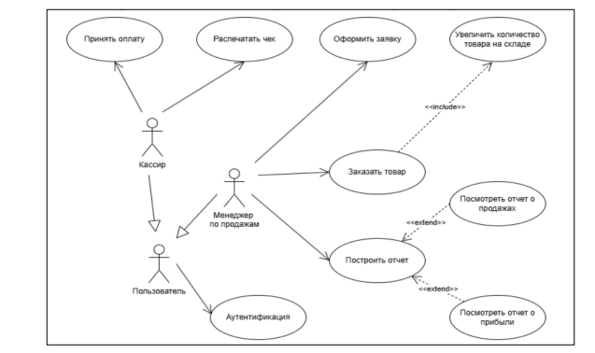

Рисунок 1. Полная диаграмма вариантов использования.

|  |  |  |  |  |
| --- | --- | --- | --- | --- |
| ID Варианта исполь- зования: | | ID1 | | |
| Наименование вари- анта использования: | | Аутентификация | | |
| Кем создан: | Тихонов А.А | | Кем в последний раз изменен: | Тихонов А.А |
| Дата создания: | 28.11.2024 | | Дата последнего из- менения: | 28.11.2024 |
| Акторы: | | Пользователь | | |
| Описание: | | Аутентификация защищает данные системы, проверяя личность пользователя перед предоставлением доступа к защищённым ресурсам. Только авторизованные пользователи с необходимыми правами получают доступ. | | |

|  |  |
| --- | --- |
| Предварительные условия: | Пользователь должен иметь учетную запись |
| Постусловие: | Пользователь успешно зарегистрирован и имеет доступ |
| Нормальный ход событий: | 1. Пользователь вводит свои учетные данные (логин и пароль). 2. Система проверяет данные. 3. Если данные верны, система предоставляет доступ к аккаунту 4. Пользователь получает уведомление об успешной аутентификации. |
| Альтернативный ход событий: | 1. 1. Неверные учетные данные: 2. Пользователь вводит неправильный логин или пароль. 3. Система сообщает об ошибке и предлагает повторить ввод. |
| Исключения: | База данных клиентов недоступна (например, из-за длительного времени заполнения формы регистрации). |
| Содержит: | 1. Восстановление пароля  2. Блокировка учетной записи  3. Выход из системы |
| Приоритет: | Высший |
| Частота  использования: | Одно использование на одно гостевое посещение |
| Бизнес-правила | Будут определены позднее |
| Специальные требования: | Доступ 24/7 |

|  |  |
| --- | --- |
| Предпосылки (предположения): |  |
| Примечания и вопросы: | Аутентификация может быть дополнена двухфакторной аутентификацией для повышения безопасности. |
|  | |

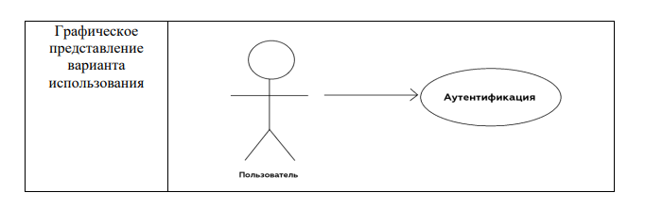

|  |  |  |  |  |
| --- | --- | --- | --- | --- |
| ID Варианта исполь- зования: | | ID2 | | |
| Наименование вари- анта использования: | | Оформить заявку | | |
| Кем создан: | Тихонов А.А | | Кем в последний раз изменен: | Тихонов А.А |
| Дата создания: | 28.11.2024 | | Дата последнего из- менения: | 28.11.2024 |
| Акторы: | | Менеджер по продажам | | |
| Описание: | | Менеджер по продажам инициирует процесс заявки заказа товара от клиента через систему | | |

|  |  |
| --- | --- |
| Предварительные условия: | Менеджер по продажам должен быть аутентифицирован в системе и иметь доступ к заявкам. |
| Постусловие: | Заявка успешно оформлена. Менеджер получил уведомление |
| Нормальный ход событий: | 1.Менеджер по продажам открывает интерфейс оформления заявки товара  2. Менеджер выбирает товар из списка.  3. Менеджер вводит количество и дополнительные параметры товара.  4.Менеджер подтверждает оформления заказа.  5. Система подтверждает заказ. |
| Альтернативный ход событий: | 1. Если заявка не прошла через систему:   1.1 Уведомить менеджера о невозможности проведения заявки (указать причину) |
| Исключения: | 1. Недоступность товара  2. Ошибка при вводе данных  3. Сбой на сервере |
| Содержит: | 1. Аутентификация менеджера  2. Выбор менеджера  3. Выбор товара  4. Уведомление менеджера |
| Приоритет: | Высший |
| Частота  использования: | Высокая |
| Бизнес-правила | Будут определены позднее |
| Специальные требования: | Доступ 24/7 |

|  |  |
| --- | --- |
| Предпосылки (предположения): |  |
| Примечания и вопросы: |  |
| Графическое представление варианта использования  https://sun9-24.userapi.com/impg/Zwp_vLJNd_tXZ9g_JklkXZQ705RG9TjgGCCFCA/lz1WeWcAnmQ.jpg?size=928x465&quality=95&sign=077e44d218f425820879f1a701485290&type=album | |

Вывод: Данная работа позволила освоить технику описания вариантов использования (Use Cases) с помощью UML-диаграмм автоматов, следуя российскому стандарту, основанному на BABOK Guide.

Полученные знания задокументированы в отчёте и пригодятся для будущего тестирования и анализа систем.

**Список источников**: 1. Аграновский, А.В. Универсальные средства визуального моделирования информационных транспортных систем: учебно-методическое пособие / А.В. Аграновский; С.-Петерб. гос. ун-т аэрокосм. приборостроения. – Санкт-Петербург: Изд-во ГУАП, 2023. – 48 с. 2. Фаулер, М. UML. Основы: Краткое руководство по стандартному языку объектного моделирования / М. Фаулер. - 3-е изд. - СПб: Символ, 2014. - 192 с